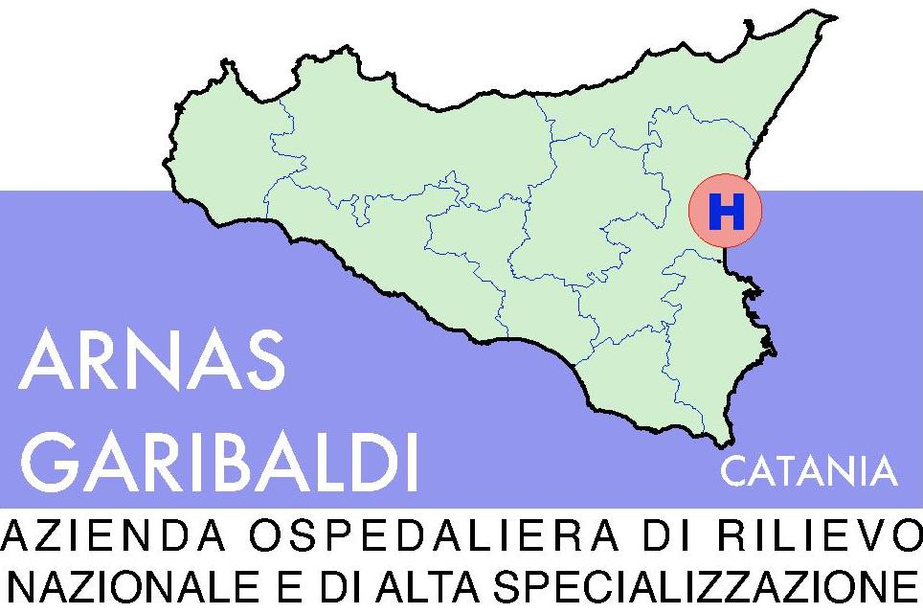

AZIENDA OSPEDALIERA DI RILIEVO NAZIONALE “GARIBALDI” – CATANIA

AVVISO

Procedura negoziata aperta per la Fornitura di un sistema informatizzato di Rilevazione Presenze e Gestione delle Assenze del personale dipendente.

In riferimento alla procedura citata in oggetto, si comunica che i plichi pervenuti saranno aperti in seduta pubblica giorno 8 Luglio p.v., alle ore 10,00, presso i locali dello STAFF del Direttore Generale di questa Azienda, siti in Catania, P.zza S. Maria di Gesù n. 5.
Si rende noto che nella stessa seduta si procederà all’aggiudicazione provvisoria della gara, nelle more dell’adozione dell’atto deliberativo finale e definitivo.

Catania, 05/07/2011

F.to Il Direttore dello STAFF
(Dott. Giovanni ANNINO)

